**AMENAGEMENT DES ACCES ET PLATEFORMES / EXCAVATIONS**

**Du 4 Juin au 8 juillet**

**Réfection de la route entre les communes de Lonnes et Salles-de-Villefagnan**

**La route sera fermée pendant toute la durée des travaux**

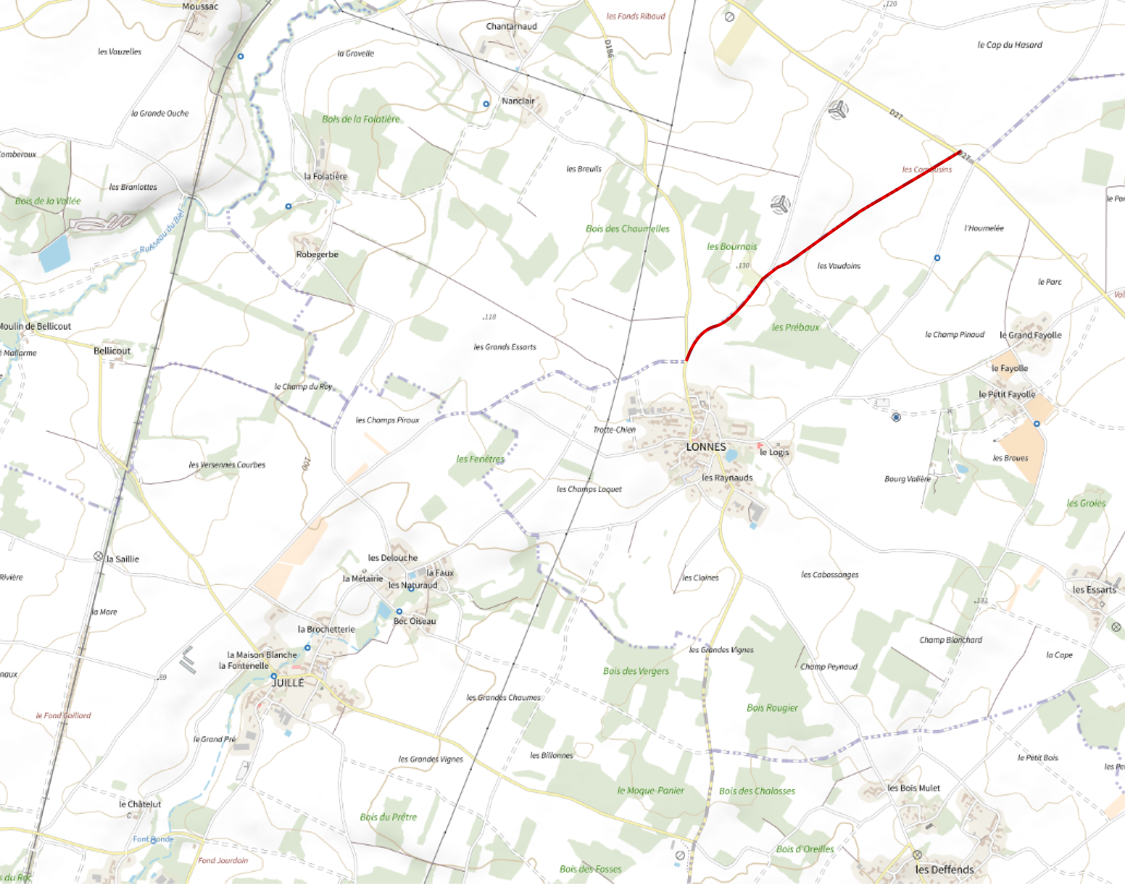

**Semaines 33 à 38 (du 24/08 au 18/09)**

La D185, D196 et du chemin communal entre Juillé et Lonnes **seront régulièrement empruntés par des camions à cette occasion.**

**REALISATION DES FONDATIONS**

**En septembre 2023**

**Semaines 42 (22/10) : Coulage des fondations**

* Le trafic autour de la D185, D196 et du chemin communal entre Juillé et Lonnes sera perturbé en raison du passage de nombreux camions toupies



**CÂBLAGE ELECTRIQUE**

**La réalisation du câblage électrique du parc éolien se fera du mois d’août 2023, jusqu’à la mise en service.**

**ARRIVEE DES ELEMENTS, ASSEMBLAGE ET LEVAGE DES EOLIENNES**

**Semaines 03 à 13 (janvier 2024 à mars 2024) :** montage des éoliennes



**Semaines 03 à 06 (de mi-janvier à fin février 2024) : Arrivée des sections de tour, nacelles et des pales**

**Itinéraire emprunté : A venir**

**MISE SOUS TENSION, TESTS TECHNIQUES, ET MISE EN SERVICE DU PARC**

**Mise en service en mai 2024**